ACP

Especificación de Caso de Uso:
CU007 - Registrar pago entre miembros de un grupo

Versión 1.0

Lima, 12 de Mayo del 2026

Control de Versiones

Fecha | Versión | Descripción | Autor
12/05/2026 | 1.0 | Creación del documento - CU03 | Luis Bizarro Ortiz

ÍNDICE
1. Introducción 4
1.1. Propósito 4
1.2. Alcance 4
1.3. Definiciones, siglas y abreviaciones 5
1.4. Resumen 5
2. Descripción General 6
2.1. Diagrama de Casos De Uso 6
2.2. Descripción 6
2.3. Actores 7
2.4. Precondiciones 7
2.5. Poscondiciones 7
2.6. Flujo Básico 7
2.7. Excepciones 8

Introducción
El presente documento detalla el caso de uso CU03 - Registrar pago entre miembros de un grupo, el cual pertenece al sistema de Aplicación de Control Presupuestal (ACP), desarrollado por el equipo CoreLogic.
En este caso de uso se describe el proceso mediante el cual un usuario registra el pago de una deuda pendiente con otro miembro dentro de un grupo de gastos compartidos.
Su importancia radica en que permite mantener actualizados los balances de los grupos, reflejando de manera precisa quién debe a quién y facilitando la liquidación de cuentas compartidas. Cabe resaltar que la aplicación es exclusivamente para llevar registro y control de cuentas, por lo que no se realizan transacciones bancarias reales.

Propósito
El propósito de este documento es detallar la especificación funcional de este caso de uso, definiendo su objetivo, términos principales y reglas de negocio para su desarrollo.
Este caso de uso permite que un usuario pueda seleccionar una deuda pendiente dentro de la sección de balances de un grupo y registrar un pago, indicando el monto, la fecha y una nota opcional, afectando así el balance general del grupo.

Alcance
El alcance de este caso de uso comprende las funcionalidades necesarias para que el usuario registre el saldo de una deuda con otro integrante de un grupo.
Dentro del alcance se considera la visualización del formulario de pago con los datos de origen y destino predefinidos, la validación del monto a pagar y la actualización de los balances en la pantalla de detalle de grupo.
De acuerdo con los requisitos del proyecto, el sistema de grupos es completamente independiente del módulo de ingresos y gastos personales. Este caso de uso no afecta el saldo personal del usuario ni sus presupuestos personales.

Definiciones, siglas y abreviaciones
Término o siglas | Definición
ACP | Aplicación de Control Presupuestal, nombre del proyecto desarrollado por el equipo  CoreLogic.
CoreLogic | Nombre del equipo encargado del desarrollo del sistema ACP.
CU | Caso de Uso, representa una funcionalidad del sistema descrita, es la interacción entre el usuario y la aplicación.
CU07 | Caso de uso correspondiente al registro de un pago entre miembros de un grupo.
Usuario | Persona que utiliza la aplicación ACP.
Grupo | Espacio compartido donde varios usuarios registran gastos comunes.
Balance | Resumen del estado financiero de un usuario dentro de un grupo (cuánto debe o cuánto le deben).

Resumen
El caso de uso CU03 permite que el usuario salde o reduzca una deuda registrada en un grupo mediante la opción de "Registrar pago".
Durante este proceso, el usuario accede a la sección de balances dentro del Detalle de Grupo, selecciona una deuda pendiente y llena un formulario especificando cuánto está pagando. Una vez confirmado, el sistema actualiza el balance de los miembros involucrados, reduciendo la deuda correspondiente.

Descripción General
La interacción principal se da entre el actor Usuario y el Sistema ACP para saldar deudas dentro de un grupo de gastos compartidos.
El usuario accede al formulario desde el botón "Registrar pago" en sus deudas pendientes. El sistema valida los datos ingresados y actualiza los saldos correspondientes sin realizar transacciones reales de dinero.

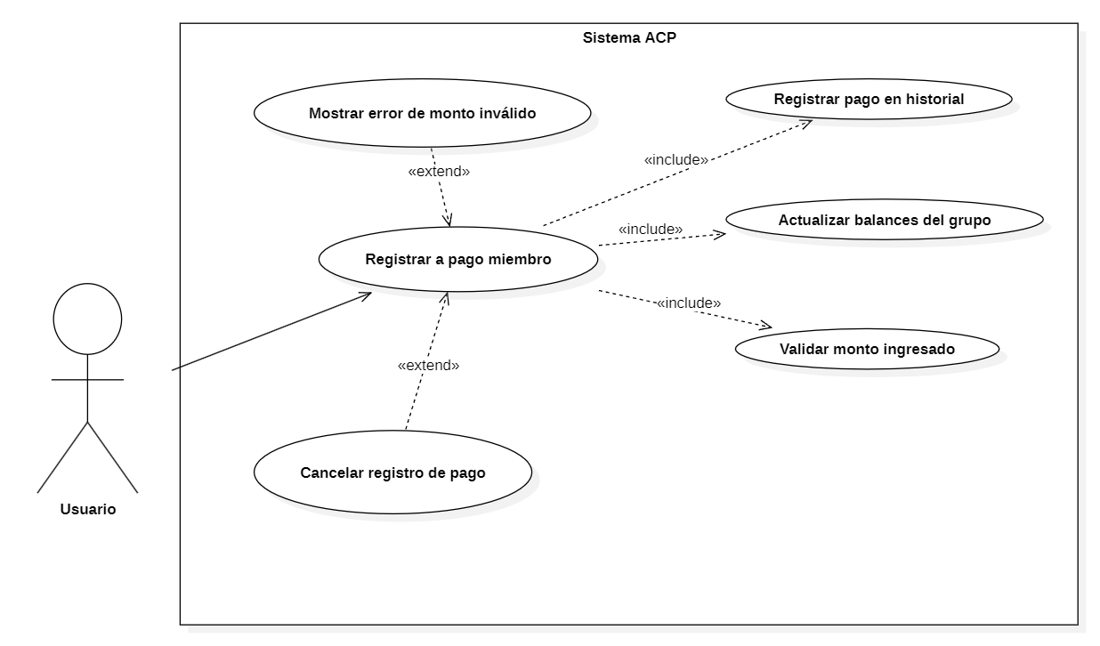
Diagrama de Casos De Uso

Descripción
Esta funcionalidad permitirá que el usuario registre la devolución de dinero por un gasto
compartido previamente. El registro requiere confirmar quién paga a quién, el monto a pagar, la fecha de la operación y, opcionalmente, una nota aclaratoria.
Una vez registrado, el sistema procesa la información y disminuye la deuda del usuario
pagador hacia el usuario receptor, reflejándose inmediatamente en la pantalla de balances del grupo.

Actores
- Usuario: Persona autenticada en la aplicación, miembro de un grupo y que posee una deuda pendiente con otro integrante. Interactúa con la interfaz para registrar el pago.
- Sistema ACP: Sistema que valida el monto ingresado, procesa la reducción de la deuda y actualiza la vista de balances del grupo.

Precondiciones
- El usuario debe haber iniciado sesión en la aplicación móvil ACP.
- El usuario debe pertenecer a al menos un grupo de gastos compartidos.
- El usuario debe tener una deuda pendiente con otro miembro dentro del grupo.
- El sistema y la base de datos deben estar disponibles para procesar la actualización.
- El usuario debe contar con conexión a internet.

Poscondiciones
- Si el registro es exitoso, el pago queda guardado en el historial del grupo.
- El balance de deuda entre el usuario que paga y el que recibe se actualiza (se reduce o se salda por completo).
- El usuario es redirigido nuevamente a la sección de balances del grupo.
- Si el usuario cancela la operación, no se registra ningún pago y retorna a la vista anterior sin cambios en la base de datos.

Flujo Básico

Numero de Flujo | Descripción
1 | El usuario accede a la Pantalla de Grupos y selecciona un grupo específico
2 | El sistema muestra la Pantalla de Detalle de Grupo.
3 | El usuario navega a la sección "Balances".
4 | El sistema muestra el total gastado, el balance por miembro y las deudas pendientes del usuario.
5 | El usuario presiona el botón "Registrar pago" en una deuda específica de la lista.
6 | El sistema muestra la Pantalla de Registro de Pago a Miembro.
7 | El usuario visualiza los campos prellenados de "De quién para quién va el pago".
8 | El usuario ingresa el "Monto a pagar", la "Fecha del pago" y, opcionalmente, una "Nota".
9 | El usuario presiona el botón "Confirmar".
10 | El sistema valida los datos ingresados.
11 | El sistema registra el pago y recalcula los balances del grupo.
12 | El sistema redirige al usuario a la sección de Balances con la información actualizada.

Excepciones
[EX1]: Monto a pagar no válido
El sistema valida que el monto ingresado sea mayor a cero. Si el monto es cero, negativo o tiene un formato incorrecto, el sistema muestra un mensaje de alerta solicitando un monto numérico válido en Soles (S/).
[EX2]: Cancelación del registro
Si el usuario presiona el botón "Cancelar" durante el llenado del formulario, el sistema detiene el proceso y lo devuelve a la sección de balances sin realizar ninguna modificación ni guardar datos.
[EX3]: Error de conexión con el sistema
Si durante el registro del pago ocurre un problema de conexión con el backend (FastAPI) o la base de datos (Supabase), el sistema muestra un mensaje indicando que no se pudo procesar la operación, permitiendo al usuario intentar nuevamente más tarde.

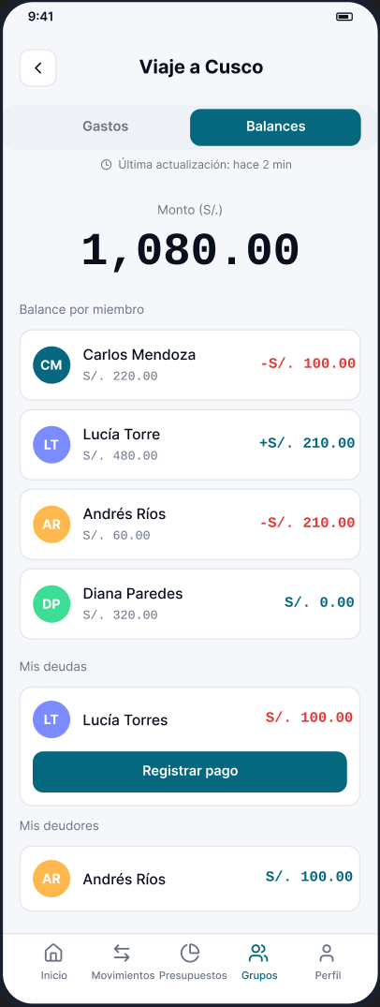
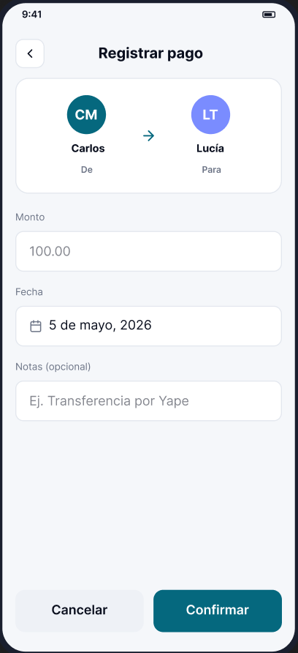
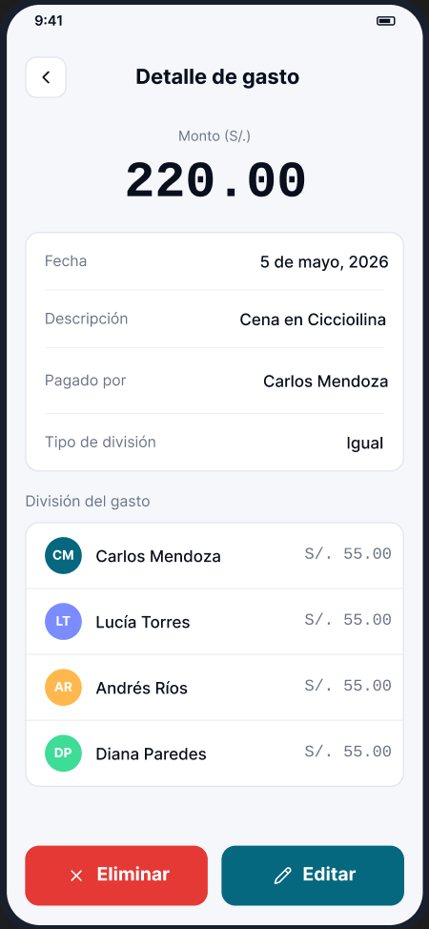
  - Prototipos visuales

